B O D Y C O A C H
A tökéletes testért

EDZÉSTERV HALADÓKNAK
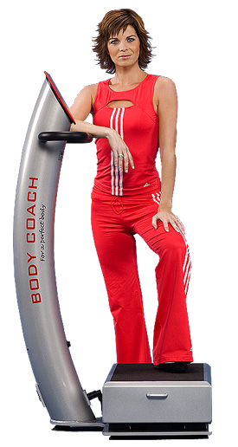

Fontos!
- Eddzen heti 3-szor!
- Minden gyakorlat után ne pihenjen (20-30 mp).
- Fogyasszon edzés előtt és közben folyadékot.
- Az edzésidő ne haladja meg a 30 percet.

1. HÉT

 | Gyakorlat | Idő | Frekvencia | Amplitúdó | Megjegyzés
Bemelegítés | 1 | 30 mp | 1 | LOW  (alacsony)
 | 24 | 30 mp | 1 | LOW
Edzés | 2 | 3 x 30 mp | 3 vagy 4 | LOW
 | 3 | 30 mp | 3 vagy 4 | LOW
 | 4 | 30 mp | 3 vagy 4 | LOW
 | 5 | 30 mp | 3 vagy 4 | LOW
 | 6 | 30 mp | 3 vagy 4 | LOW
 | 10 | 30 mp | 3 vagy 4 | LOW
 | 11 | 30 mp | 3 vagy 4 | LOW
 | 14 | 30 mp | 3 vagy 4 | LOW
 | 17 | 30 mp | 3 vagy 4 | LOW
 | 18 | 30 mp | 3 | LOW
 | 19 | 30 mp | 3 | LOW
 | 20 | 30 mp | 3 | LOW
 | 21 | 30 mp | 3 | LOW
Nyújtás | 24 | 30 mp | 3 | LOW
 | 25 | 30 mp | 3 | LOW
 | 26 | 30 mp | 3 | LOW
Relaxálás | 26 | 60 mp | 4 | HIGH
 | 27 | 60 mp | 4 | HIGH
 | 28 | 60 mp | 4 | HIGH
 | 29 | 60 mp | 4 | HIGH
 | 30 | 60 mp | 4 | HIGH
 | 31 | 60 mp | 4 | HIGH

2. HÉT

Állítsa az időt 45 másodpercre az edzés alatt, és pihenjen 30 másodpercet minden gyakorlat után.

3. HÉT

Állítsa az időt 60 másodpercre az edzés alatt, és pihenjen 30-45 másodpercet minden gyakorlat után.

4. HÉT

Állítsa az időt 60 másodpercre az edzés alatt, és pihenjen 20 másodpercet minden gyakorlat után.

5. HÉT

Úgy, mint az 1. Héten, és a gyakorlatok végzése legyen dinamikus.

6. HÉT

Úgy, mint a 2. Héten, és a gyakorlatok végzése legyen dinamikus.

7. HÉT

Úgy, mint a 3. Héten, és a gyakorlatok végzése legyen dinamikus.

8. HÉT

Úgy, mint a 4. Héten, és a gyakorlatok végzése legyen dinamikus.

